附件1
师资简介
1.宋安成 老师
主讲：物业项目运营常见法律问题实务解析
维修资金与公共收益法律实务
职务：中国物业管理协会法律政策专业委员会 副主任
中华全国律师协会建设工程与房地产专业委员会 委员
上海市律师协会物业管理专业委员会 主任
上海市物业管理行业协会 法律顾问
上海市法学会 会员
上海市锦天城律师事务所 高级合伙人
人民大学律师学院 客座教授
职称：律师
简介：
宋律师自2000年开始从事法律工作，在法律界具有丰富的经验和显著的成就。他不仅在上海市锦天城律师事务所担任高级合伙人，还兼任多个重要职务，包括中国物业管理协会法律政策工作委员会副主任、上海仲裁委员会仲裁员、上海市律师协会物业管理业务研究委员会主任，曾获得2010年‌闸北区优秀青年律师的称号。
宋律师担任多家房地产和物业服务企业的法律顾问，在执业过程中非常重视理论学习和研究，著有《房地产企业法律实务》（法律出版社）《业主权利疑难对策》（中国法制出版社）《物业管理运作与法律风险防范》（中国法制出版社）《商业地产法律实务》（法律出版社），主笔中华全国律师协会《律师办理物业管理法律业务操作指引》，参与中华全国律师协会《商品房交易法律业务操作指引》《律师办理动拆迁法律业务操作指引》，参与上海地方性法规规的讨论与制定。在《城市开发》《住宅与房地产》《中国物业管理》《现代物业》《上海房地》《上海律师》《房地产时报》上发表论文及案例100余篇，如《基础建设法律服务初探》《房地产租赁常见法律问题与风险分析》《上海小区地下人防工程立法与现状》《业主委员会民事诉讼主体资格浅析》《房地产不得不谈的五个法律风险》《房地产策划中的风险与规避》《房地产租赁项目常见法律问题与风险》《商业物业管理的法律风险与规避》等。

2.王利敏 老师
主讲：消防安全风险防范与应急处置
职务：中国物业管理协会设施设备技术专业委员会 副主任
广东省物业管理行业协会设施设备专业委会 副主任
广东省物业管理行业协会标准化工作委员会 副主任
职称：船舶轮机工程师/物业管理师
简介：
在广州市三原物业管理有限公司（原国家一级资质物业服务企业）担任总经理21年，负责全面经营管理工作。并在公司成立前期负责筹划建立公司物业设施设备运维组织体系，担任工程经理5年。负责公司质量管理体系的建立和运行工作。
王利敏老师在担任广州市物业管理行业协会副会长、常务副会长期间，负责编写了《物业设施设备故障分析及处理案例集》培训教材，参与评审了《物业服务企业安全生产标准化规范》。在担任中国物业管理协会设施设备技术专业委员会常务副主任兼秘书长期间，参加2010年和2013年中国物业管理协会设施设备技术专业委员会编著出版的《物业设施设备管理指南》和《物业承接查验操作指南》，担任副主编和执行副主编并参与执笔和篇章统稿工作。自2010年4月至今，担任中国物业管理协会房屋及设施设备管理能力提升培训班“房屋及设施管理”与“消防系统”两门专业课的授课专家。2019年和2020年负责并完成两本《指南》教材的首次修订工作。
2021年，王利敏老师参加了中国物业管理协会设施设备技术专业委员会《超高层建筑设施设备管理指南》的编著工作，任编写委员会统筹常务组委员。

3.左壮 老师
主讲：如何建立有效的物业项目安全风险与应急管理体系
房屋安全风险防范与应急处置实务解析
特种设备及作业安全管理
职务：全国物业服务标准化技术委员会 委员
中国物业管理协会设施设备技术专业委员会 副主任
深业物业运营集团股份有限公司 高级专家
深圳市物业管理行业协会设施设备管理绿色数智化
专业委员会 秘书长
职称：高级工程师/高级物业管理师
简介：
1996年从事物业管理工作至今，历任设备工程师、项目经理、部门经理、副总经理。长期从事物业企业前期介入、承接查验、标准化建设、设施设备管理、低碳运维等工作。
左壮老师在担任中国物业管理协会设施设备技术专业委员会委员期间，多次参与行业标准及地方标准的起草和审查工作，其中包括：中国物业管理协会团体标准《设施设备绿色运行管理服务规范》T/CPMI 011—2020、广东省地方标准《宜居社区建设评价标准》DBJ/T 15-200-2020和深圳市地方标准《新建物业项目承接查验规范》DB4403/T 188—2021、深圳市工程建设地方标准《绿色物业管理项目评价标准》SJG 50—2022等。此外，左壮老师参加了中国物业管理协会《物业设施设备管理指南》及《物业承接查验操作指南》的首次修订工作、中国物业管理协会《超高层建筑设施设备管理指南》的编写工作，并出版了专著《物业设施设备》（中国工信出版社、电子工业出版社），该书已列入高等院校物业管理教材。
自2020年至今，担任中国物业管理协会房屋及设施设备管理能力提升培训班“电梯系统承接查验与运行管理”专业的授课专家，广受学员好评。

附件2
培训报名流程
访问中国物业管理协会网站www.ecpmi.org.cn（未注册须提前以“公司名称”或“个人”注册账号）。登录后选择
【培训中心】，点击【2025物业安全风险防范与应急处置能力提升培训班（北京）】，填写参会人员信息后【提交报名】，等待审核通过完成交费后，打印《报到通知书》。如下图所示：
步骤1（系统登录） 步骤2（选择对应培训） 步骤3（进入报名页面）

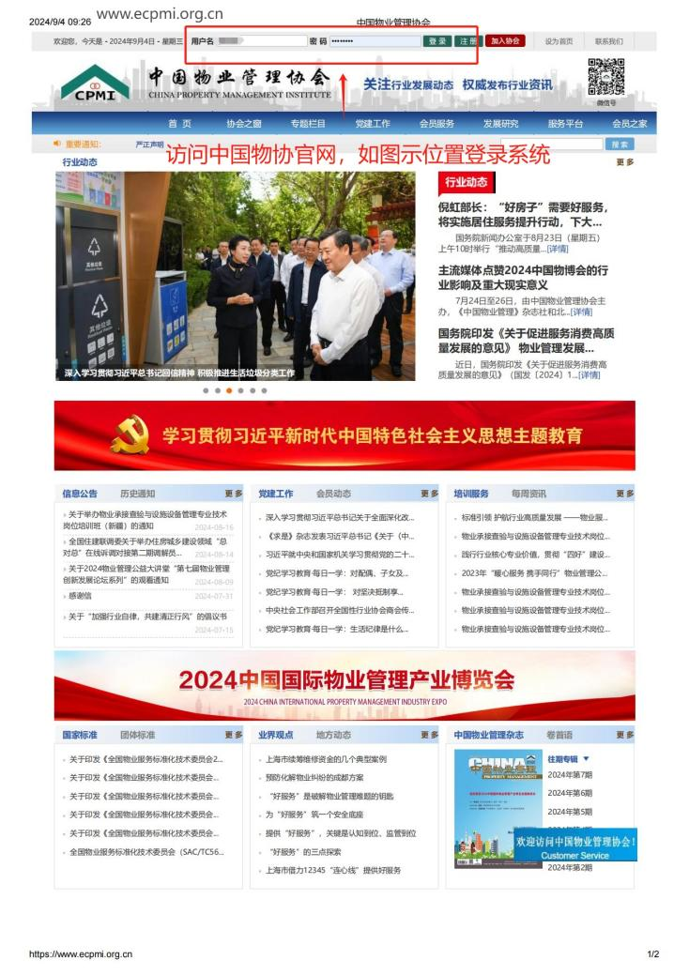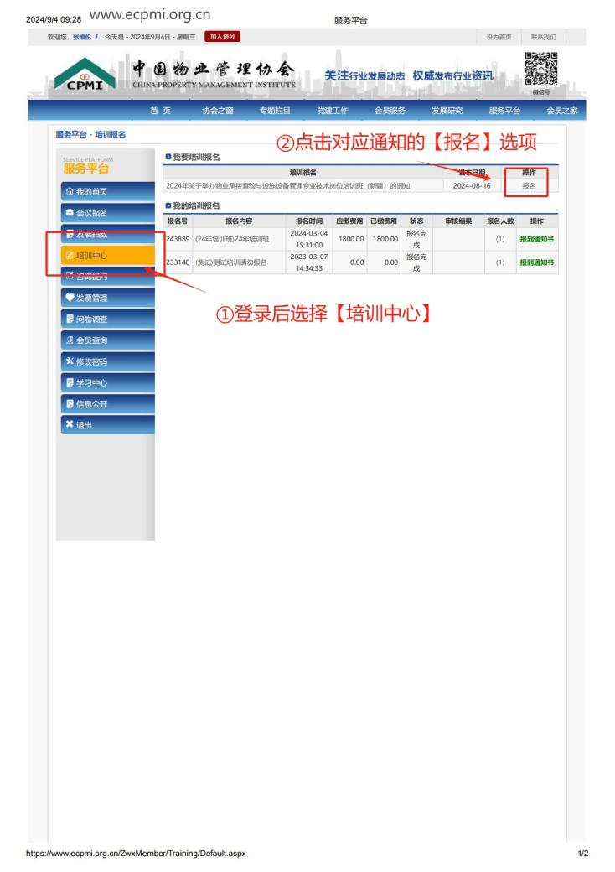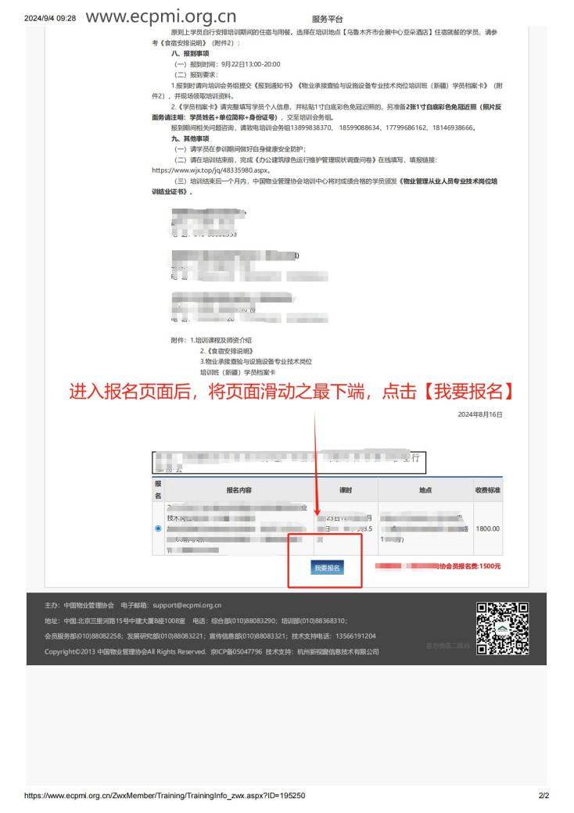

培训报名流程

步骤4（填写报名信息） 步骤5（审核、缴费完成报名）
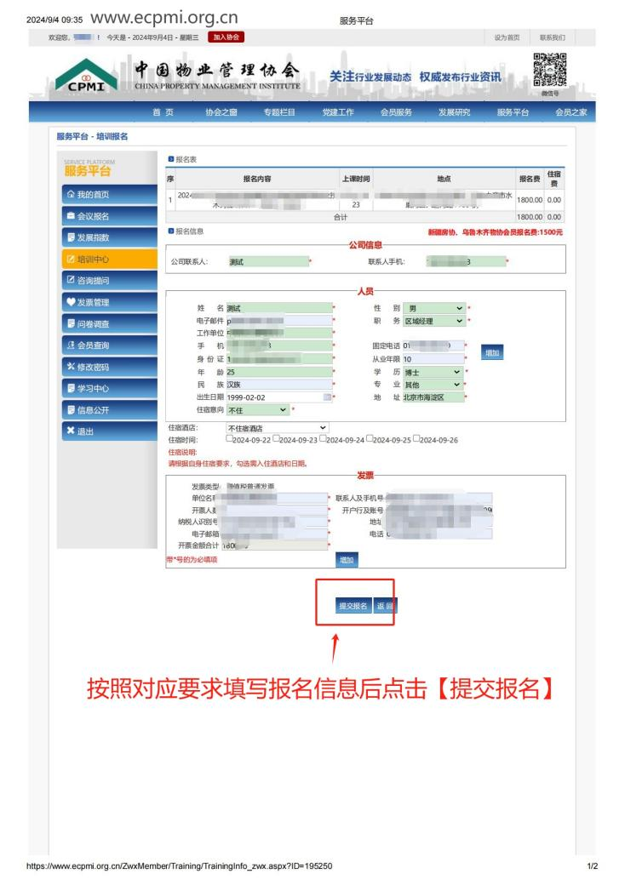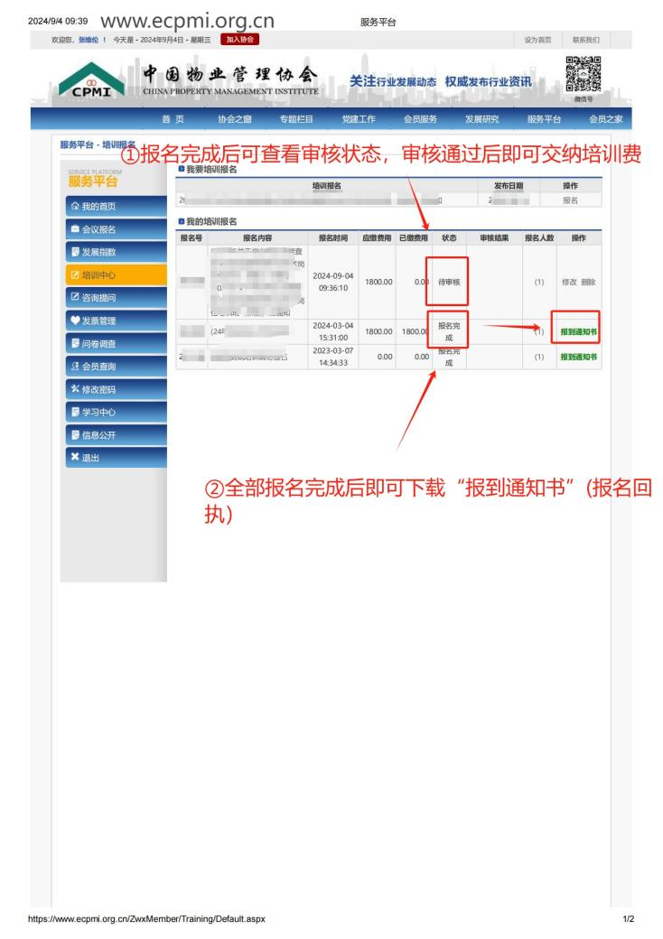
附件3
食宿安排说明

学员可自行安排培训期间的住宿与用餐。如选择在培训地点【北京京燕饭店】住宿就餐的学员，可参考信息如下：
1.住宿：选择在酒店入住的学员，务请在完成报名后，于6月13日17:00报名截止前联系酒店预定房间，可享酒店协议价【单/标准间500元/间夜（含早餐）】，如有需要请直接与酒店联系（酒店联系人：濮佳玉 18311163312），酒店根据学员需求按照“先到先得”原则安排入住，房间预留至报到当天17:00（超时即视为放弃），敬请学员理解配合；
2.请学员报到时自行到酒店前台办理入住，费用自理；
3.用餐：学员可自行选择在酒店用餐或外出就餐，如您选择在酒店用餐，请直接与酒店联系（酒店联系人：濮佳玉 18311163312），费用自理。

附件4
物业安全风险防范与应急处置能力
提升培训班（北京）学员档案卡
填表日期： 年 月 日
姓 名 |  | 性 别 |  |  |  | 白底证件照  （电子版）
出生年月 |  | 手 机 |  |  |  | 白底证件照  （电子版）
职 务 |  | 职 称 |  |  |  | 白底证件照  （电子版）
最高学历 |  | 邮 箱 |  |  |  | 白底证件照  （电子版）
从事本行业  工作年限 |  | 身份证号码
工作单位
工作单位地址
物业管理行业工作经历
身份证人像面 |  |  | 身份证国徽面
注：本表由学员用电子版打印完整，所填资料需真实有效，报到时交培训会务组。

